المنسي لماكينات التعبئة
ماكينات التعبئة موديل 403 رباعية -اربعة نوزل ماركة مهندس منسي
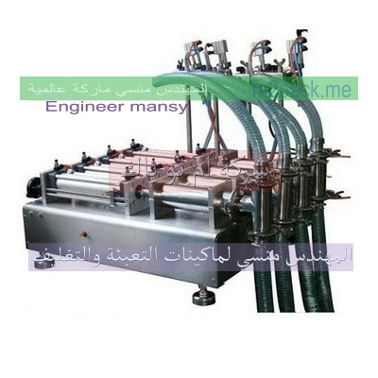
مواصفات ماكينات التعبئة موديل 403 رباعية – اربعة نوزل ماركة مهندس منسي
الموديل | 403 رباعية اي اربعة مخارج – اربعة نوزل ماركة المهندس منسي
نمط التعبئة | اربعة نوزل اي اربعة مخرج
كفاءة الطاقه الانتاجية | من 3200 عبوة او كيس حتي 7200 عبوه او كيس في الساعة
وزن الماكينة | 70 كجم
معدل التعبئة | تعبئة من 50 م.م حتي 1000 م.م
السعر | 3000 $ او ما يعادله بالجنيه المصرى
مع تحياتنا و تمنياتنا بالتوفيق شركة المهندس منسي للتغليف الحديث
ايميل:
info@m2pack.com
الموقع الاليكتروني
www.engineer-mansy.com
موبايل: 01211116954 - 01211116955 - 01211116956 - 01211116957 - 01211116958 – 01211116959 - 01211116962
تليفون ارضي 0225880056 فاكس ارضي 0222409845
002 كود مصر قبل الرقم

